HỌC TOÁN LỚP 5 CƠ BẢN VÀ NÂNG CAO
BỒI DƯỠNG HSG TOÁN LỚP 5 ÔN THI VÀO LỚP 6
TRƯỜNG CHUYÊN THEO 8 CHUYÊN ĐỀ

CHUYÊN ĐỀ 1: PHÂN SỐ
- Giáo viên biên soạn: Thầy Toàn
- Liên hệ đặt mua tài liệu: 0919.281.916 (Thầy Thích)
- Email: HoctoanIQ@gmail.com
- Website: www.ToanIQ.com
BÀI 1: PHÂN SỐ, HỖN SỐ VÀ TÍNH CHẤT CƠ BẢN CỦA PHÂN SỐ

I. PHÂN SỐ:
- Với a là một số tự nhiên và b là một số tự nhiên khác 0, thì số có dạng $\frac{a}{b}$ được gọi là phân số (Đọc là: a phần b)
+ a gọi tử số.
+ b là mẫu số.
VD: $\frac{1}{3}$; $\frac{3}{5}$… là các phân số.
VD: Xét hình sau:
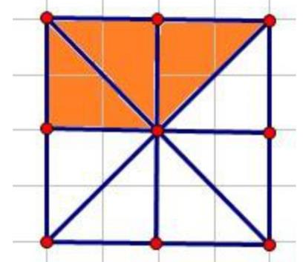
Phần tô màu chiếm 3 phần (tử số)
Hình vuông được chia thành 8 phần bằng nhau (mẫu số)
Vậy phần tô màu bằng $\frac{3}{8}$ hình vuông.
* Mối liên hệ giữa phân số và phép chia của hai số tự nhiên:
Một số tự nhiên a chia cho số tự nhiên b (b # 0) có kết quả là $\frac{a}{b}$.
Như vậy : a : b = $\frac{a}{b}$ (b # 0)
VD: 4 : 6 = $\frac{4}{6}$; 14 : 2 = $\frac{14}{2}$ = 7.
Như vậy:
- Ta có thể xem dấu gạch ngang của phân số như dấu chia.
- Mọi số tự nhiên đều có thể viết dưới dạng phân số có mẫu số là 1: $a = \frac{a}{1}$
- Ta có thể dùng phân số để biểu diễn kết quả của phép chia hai số tự nhiên dù phép chia đó là chia hết hay chia có dư.
II. HỖN SỐ:
- Với ba số tự nhiên a, b, c khác 0, số có dạng $a\frac{b}{c}$ được gọi là hỗn số (đọc là: a và b phần c)
+ a gọi là phần nguyên
+ $\frac{b}{c}$ gọi là phần phân số.
VD: $1\frac{1}{3}$; $2\frac{2013}{2016}$; … là các hỗn số.
- Ta có: $a\frac{b}{c} = a + \frac{b}{c}$
Chú ý:
- Hỗn số là một phân số lớn hơn 1.
- Phần phân số của hỗn số phải nhỏ hơn 1. ($\frac{b}{c} < 1$)
* Cách đổi từ phân số sang hỗn số: Muốn viết một phân số lớn hơn 1 dưới dạng hỗn số ta lấy tử số chia cho mẫu số, được thương là phần nguyên của hỗn số, số dư là tử số của phần phân số của hỗn số và mẫu số của phần phân số là mẫu số ban đầu.
VD: $\frac{12}{5}$ : 12 : 5 = 2 dư 2 => $\frac{12}{5} = 2\frac{2}{5}$
$\frac{100}{3}$ có: 100 : 3 = 33 dư 1 => $\frac{100}{3} = 33\frac{1}{3}$
* Cách đổi từ hỗn số sang phân số: Muốn viết một hỗn số dưới dạng phân số ta nhân phần nguyên với mẫu số được bao nhiêu thì cộng với tử số (của phần phân số) thì kết quả cuối cùng thu được là tử số và mẫu số là mẫu số ban đầu.
$$a\frac{b}{c} = \frac{a × c + b}{c}$$
VD: $10\frac{2}{3} = \frac{10×3+2}{3} = \frac{32}{3}$; ….
III. TÍNH CHẤT CƠ BẢN CỦA PHÂN SỐ:
- Khi nhân cả tử số và mẫu số của phân số với cùng một số tự nhiên (khác 0) thì giá trị của phân số không đổi:
$\frac{a}{b} = \frac{a×n}{b×n}$ (n, b# 0)
- Khi chia cả tử số và mẫu số của phân số với cùng một số tự nhiên (khác 0) thì giá trị của phân số không đổi:
$\frac{a}{b} = \frac{a:m}{b:m}$ (m, b # 0)
IV. Một Số Bài Tập:
Bài 1: Ghi phân số biểu thị phần tô màu trên các hình vẽ sau:
a)
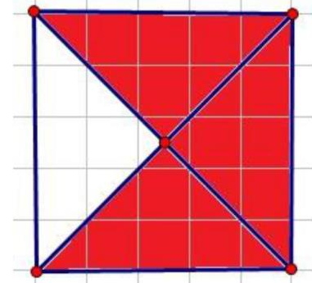
Hình vuông được chia thành 4 phần bằng nhau => mẫu số = 4
Phần tô màu chiếm 3 phần => Tử số = 3
Phân số biểu thị phần tô màu là: $\frac{3}{4}$
b)
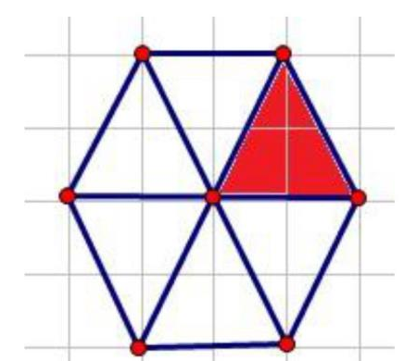
Phân số biểu thị phần tô màu là: $\frac{1}{6}$
c)
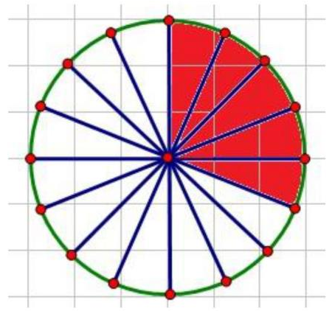
Phân số biểu thị phần tô màu là: $\frac{5}{16}$
Bài 2: Lớp 5A có 23 nam và 19 nữ. Hỏi:
a) Số học sinh nam bằng mấy phần số học sinh nữ?
b) Số học sinh nữ bằng mấy phần số học sinh cả lớp?
c) Có bao nhiêu học sinh giỏi Toán biết rằng số học sinh giỏi Toán bằng $\frac{2}{7}$ số học sinh cả lớp?
Giải
a) Số học sinh nam bằng số phần số học sinh nữ là: 23 : 19 = $\frac{23}{19}$
b) Số học sinh cả lớp là: 23 + 19 = 42 (học sinh)
Số học sinh nữ bằng số phần số học sinh cả lớp là: 19 : 42 = $\frac{19}{42}$
c) Nếu chia số học sinh cả lớp thành 7 phần bằng nhau thì số học sinh giỏi Toán chiếm 2 phần.
Giá trị của một phần là: 42 : 7 = 6 (học sinh)
Số học sinh giỏi toán là: 6 x 2 = 12 (học sinh)
Đ/S: 12 học sinh.
Bài 3:
a) Hãy viết các phân số sau dưới dạng hỗn số: $\frac{123}{25}$; $\frac{55}{12}$; $\frac{73}{22}$; $\frac{1025}{36}$
b) Hãy viết các hỗn số dưới dạng phân số: $4\frac{8}{9}$; $15\frac{6}{13}$; $87\frac{48}{59}$; $5\frac{1}{123}$
Giải
a) $\frac{123}{25}$ ta có: 123 : 25 = 4 dư 23 => $\frac{123}{25} = 4\frac{23}{25}$
$\frac{55}{12}$ có: 55 : 12 = 4 dư 7 => $\frac{55}{12} = 4\frac{7}{12}$
$\frac{73}{22}$ có: 73 : 22 = 3 dư 7 => $\frac{73}{22} = 3\frac{7}{22}$
$\frac{1025}{36}$ có: 1025 : 36 = 28 dư 17 => $\frac{1025}{36} = 28\frac{17}{36}$
b) $4\frac{8}{9} = \frac{4×9+8}{9} = \frac{44}{9}$
$15\frac{6}{13} = \frac{15×13+6}{13} = \frac{201}{13}$
$87\frac{48}{59} = \frac{87×59+48}{59} = \frac{5181}{59}$
$5\frac{1}{123} = \frac{5×123 +1}{123} = \frac{616}{123}$
BÀI 1: BÀI TẬP TỰ LUYỆN

Bài 1: Điền số thích hợp vào dấu “…”:
a) Phân số $\frac{5}{7}$ có tử số là …, mẫu số là…
b) Phân số $\frac{19}{17}$ có tử số là …, mẫu số là …
c) Phân số $\frac{2016}{2016}$ có tử số là …, mẫu số là …
d) Phân số $\frac{0}{1975}$ có tử số là …, mẫu số là ….
Bài 2: Viết vào ô trống theo mẫu:
Viết phân số | Đọc phân số
$\frac{5}{7}$ | Năm phần bảy
$\frac{3}{8}$
$\frac{13}{6}$
 | Không phần mười ba
 | Một nghìn chín trăm bảy mươi năm phần Hai nghìn không trăm mười sáu
Bài 3: Viết các thương sau dưới dạng phân số:
5 : 9; 13 : 31; 23 :17; 11 : 11; 0 : 7; 2020 : 2021;
Bài 4: Viết các phân số sau dưới dạng thương của hai số tự nhiên:
$\frac{2}{7}$; $\frac{7}{2}$; $\frac{21}{21}$; $\frac{231}{213}$; $\frac{1945}{1975}$; $\frac{0}{9999}$;
Bài 5: Viết các số tự nhiên 5; 10; 117; 2015; 2016 dưới dạng phân số có mẫu số bằng 1.
Bài 6: Viết số tự nhiên 13 thành các phân số có mẫu số lần lượt là: 3; 5; 10; 17.
Bài 7: Tìm ba phân số:
a) Bằng phân số $\frac{7}{9}$; b) Bằng phân số $\frac{23}{37}$;
Bài 8: Điền số thích hợp vào dấu “…”:
a) $\frac{3}{7} = \frac{…}{21}$; b) $\frac{…}{9} = \frac{32}{72}$; c) $\frac{44}{77} = \frac{4}{…}$; d) $\frac{9}{…} = \frac{81}{81}$;
Bài 9: Viết phân số: $\frac{5}{7}$ thành các phân số có mẫu số lần lượt là: 14; 28; 35; 105
Bài 10: Cho dãy: $\frac{1}{10}$; $\frac{2}{100}$; $\frac{3}{1000}$; …Phân số tiếp theo của dãy trên là?
Bài 11: Viết vào ô trống (theo mẫu):
Viết hỗn số | Đọc hỗn số
$1\frac{2}{3}$ | Một và hai phần ba
$2\frac{3}{7}$
 | Năm và bảy phần mười ba
 | Mười tám và một phần chín
$7\frac{3}{2017}$
Bài 12: Viết các hỗn số sau thành phân số:
a) $2\frac{3}{7}$; b) $1\frac{8}{9}$; c) $5\frac{11}{13}$ d) $1\frac{1}{2017}$

Bài 13: Hãy chuyển các phân số sau thành hỗn số:
a) $\frac{8}{3}$; b) $\frac{37}{5}$; c) $\frac{2017}{2010}$; d) $\frac{20}{11}$
Bài 14: Khoanh vào chữ đặt trước hỗn số:
A. $\frac{11}{7}$ B. $1\frac{7}{4}$ C. $1\frac{4}{7}$ D. $\frac{7}{11}$
Bài 15: Cho các số: 7; 11; 13 và 23. Hãy viết tất cả các phân số có tử số và mẫu số là các số đã cho mà tử số khác mẫu số.
Bài 16: Cho 5 số bất kì khác nhau và khác 0. Hỏi có thể viết được bao nhiêu phân số có tử số và mẫu số là các số đó?
Bài 17: Có 5 số bất kì khác nhau, trong đó có một số 0. Hỏi có thể viết được bao nhiêu phân số có tử số và mẫu số là các số đã cho?
Bài 18: Viết tất cả các phân số có tổng tử số và mẫu số bằng 9.
Bài 19: Tìm tất cả các phân số có tích tử số và mẫu số bằng 60.
Bài 20: Có 7 cái bánh đem chia đều cho 12 người. Hỏi phải cắt bánh như thế nào để mỗi cái bánh không bị cắt quá 5 phần?

